Versão n°001
Script para desabilitar botão FEED das Impressoras Zebra – Farmácia

MANUAL OPERACIONAL

Criado por: | Gabriel Pestrini
Revisador por: | N/a
Aprovador por: | N/a

Sumário
1- Requisitos pré-execução 1
2- Executando o script (powershell ou .bat) 1
3- Passo a passo de uso 1
4- Mensagens e comportamento esperado 2
5- Troubleshooting rápido 2

Objetivo:
Este guia descreve passo a passo como executar e solucionar problemas do script ZEBRA_230_control.ps1 (controle do botão FEED, calibração, despausar e salvar em NVRAM) desenvolvido para impressoras Zebra via porta TCP 9100.

Metas:
O script ZEBRA_230_control.ps1 (ou seu arquivo .bat) permite controlar e calibrar impressoras Zebra via porta 9100, evitando o reset de fábrica causado pelo botão FEED. Com ele é possível bloquear/desbloquear o botão FEED e calibrar a impressora quando necessário.

Definições:

Requisitos pré-execução
- Windows (máquina admin/estação com acesso de rede às impressoras).
- PowerShell 5.1+ (default no Windows 10/11).
- Impressora Zebra ligada e configurada na rede.
- Conectividade TCP na porta 9100 entre a máquina que executa o script e a impressora.
- Permissão para executar scripts PowerShell (ExecutionPolicy = RemoteSigned ou Bypass ao executar).

Executando o script (powershell ou .bat)
Navegue até a pasta \\10.1.0.33\install$\Hospital\FARMACIA\Zebra Printer para acessar a ferramenta ZEBRA_230_control.
Há duas maneiras de usar a ferramenta:
- Via PowerShell:
• Abra o PowerShell (não precisa ser administrador para execução normal).
• Execute o script: Abra o arquivo ZEBRA_230_control.ps1 no bloco de notas, copie o conteúdo, cole no powershell e pressione enter para iniciar.
- Via arquivo .BAT: Basta clicar duas vezes no arquivo ZEBRA_230_control.bat (ele executa o script automaticamente sem precisar abrir o PowerShell manualmente).
Ambos funcionam exatamente igual. Use o .bat para acesso rápido.

Passo a passo de uso
- Execute o script ou o .bat conforme preferir.
- Será exibido o menu principal:
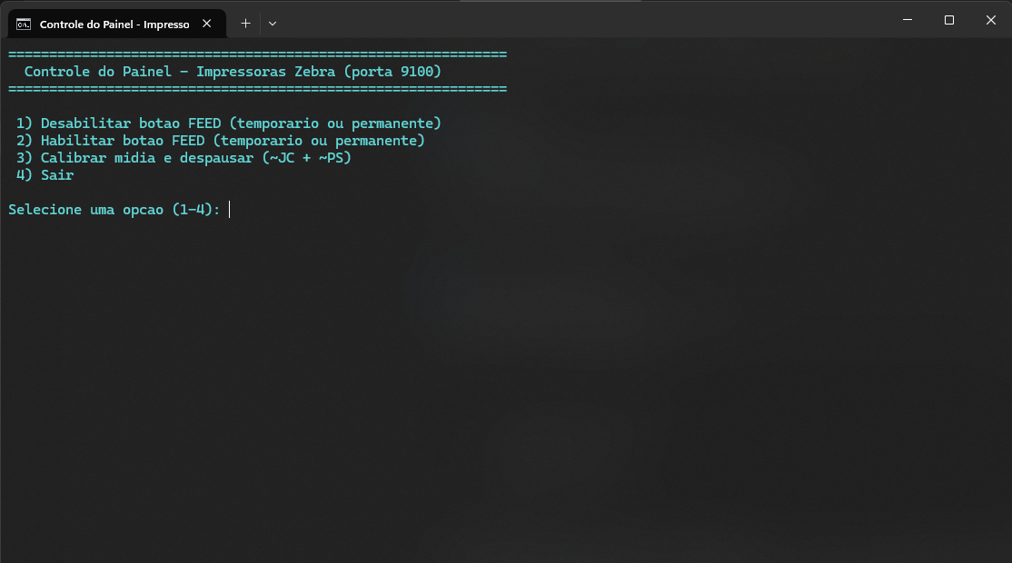
- Informe o IP da impressora quando solicitado.
- Caso desabilite/habilite o FEED, o script perguntará se deseja salvar em NVRAM (alteração permanente).
- “S” → grava na memória permanente (precisa reiniciar a impressora).
- “N” → altera apenas até o próximo desligamento.
- Aguarde a confirmação na tela:
- “Comando enviado com sucesso” = OK
- “Falha ao conectar” = verificar rede/IP/porta 9100.
- Funções principais:
Função | Descrição
Desabilitar botão FEED | Bloqueia o botão para evitar reset de fábrica.
Habilitar botão FEED | Reativa o botão quando necessário.
Calibrar mídia | Executa calibração automática e despausa impressora (~JC + ~PS).

Mensagens e comportamento esperado
- Mensagem verde “Comando enviado com sucesso para <IP>.” = TCP ok e payload transmitido.
- Mensagem vermelha “Falha ao conectar/enviar para <IP>: <erro>” = verifique rede/porta/IP.
- Ao salvar em NVRAM, reinicie a impressora para validar a gravação.

Troubleshooting rápido
- Erro de variável/interpolação: garantir que o arquivo salvo não contenha caracteres de formatação estranhos (use editor plain text/Notepad++/VSCode).
- Connection refused / timeout: verifique firewall na máquina, roteamento e se a impressora aceita conexões na porta 9100.
- Calibração não ocorre: verifique sensores e mídia; executar calibração manualmente seguindo o procedimento do fabricante.
- Impressora em PAUSE após calibração: script envia ~PS automaticamente; se persistir, enviar ~JA ou reiniciar impressora.

